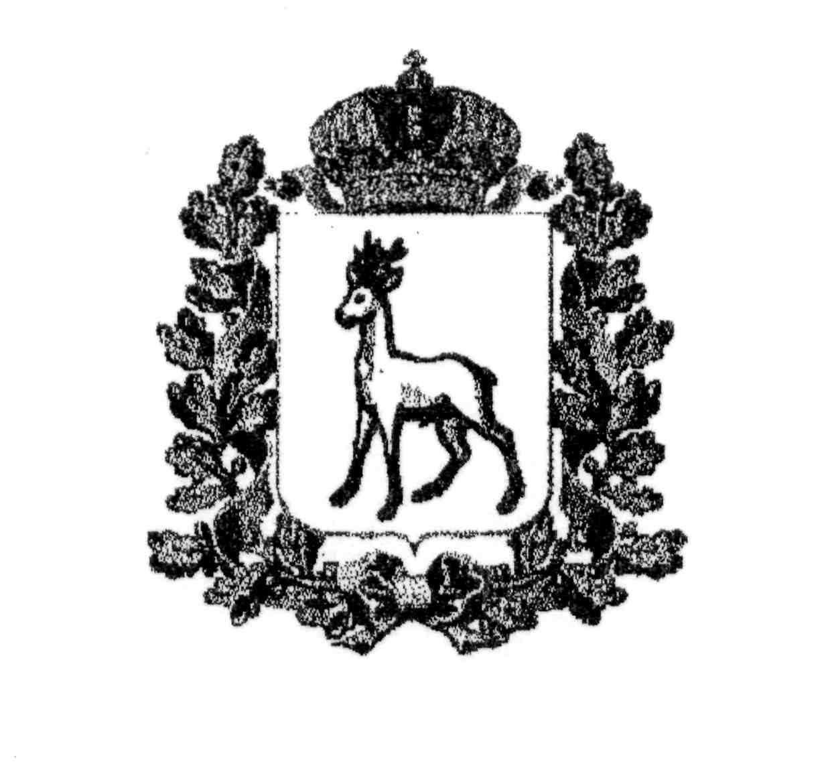
МИНИСТЕРСТВО ОБРАЗОВАНИЯ И НАУКИ
САМАРСКОЙ ОБЛАСТИ

СЕВЕРО-ВОСТОЧНОЕ УПРАВЛЕНИЕ
ПРИКАЗ
от 19 октября 2015 года № 282-од

О проведении окружного практико-ориентированного семинара для работников дошкольного образования

В рамках научно-методического обеспечения реализации федеральных государственных образовательных стандартов дошкольного образования (далее – ФГОС ДО), п р и к а з ы в а ю:
1. Утвердить программу окружного практико-ориентированного семинара по теме: «Нравственно-патриотическое воспитание детей дошкольного возраста в условиях ФГОС ДО» (Приложение).
2. Директору ГБОУ СОШ им. М.К. Овсянникова с. Исаклы (Нестеровой Е.Н.) организовать проведение семинара 28 октября 2015 г. на базе СП «Детский сад «Аленушка».
3. Директору ГБОУ ДПО ЦПК "Похвистневский РЦ" (Радаевой Г.Н.) обеспечить организационно-методическое и информационное сопровождение семинара.
4. Директорам общеобразовательных учреждений, подведомственных Северо-Восточному управлению министерства образования и науки Самарской области, обеспечить участие педагогов в семинаре.
5. Контроль за исполнением настоящего приказа возложить на начальника отдела развития образования Северо-Восточного управления министерства образования и науки Самарской области Е.А.Серову.

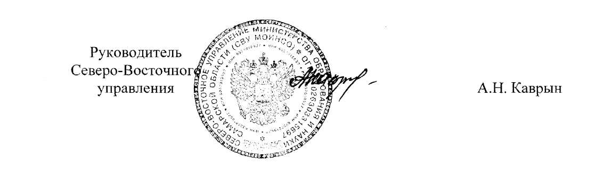

Токарь
Приложение
к приказу
СВУ МОиН СО
от 19.10.2015 г. 282-од

ПРОГРАММА
окружного практико-ориентированного семинара по теме:
«Нравственно-патриотическое воспитание детей
дошкольного возраста в условиях ФГОС ДО»

Цель проведения: повышение уровня профессиональной компетентности работников дошкольного образования в вопросах патриотического воспитания дошкольников в соответствии с требованиями ФГОС ДО.
Дата проведения: 28 октября 2015 г.
Время проведения: 9.00 – 11.30 ч.
Место проведения: СП «Детский сад «Аленушка» ГБОУ СОШ им. М.К. Овсянникова с. Исаклы (с. Исаклы, ул. Первомайская, д.2).
Участники семинара: методисты, старшие воспитатели, воспитатели общеобразовательных учреждений.
Время | Ход семинара | Ответственные
9.00 – 9.15 | Регистрация участников семинара.  Выставка по теме семинара | Старший воспитатель  Афанасьева Ольга Николаевна,  педагог-психолог  Цой Ольга Романовна
9.15 – 9.35 | Музыкальное приветствие участников семинара | Музыкальный руководитель  Колесников Андрей Евгеньевич,  инструктор по ФК  Синельникова Наталья Федоровна
9.35 – 9.40 | Вступительное слово.  Приветствие участников семинара | Заместитель директора  Башкирова Елена Владимировна,  начальник отдела развития образования СВУ МОиНСО  Серова Елена Анатольевна
Просмотр совместной деятельности педагога и детей
9.45 – 10.15 | Непосредственно образовательная деятельность детей старшей дошкольной группы  «Исаклы - мое село родное» (Познавательное развитие).  Самоанализ НОД | Воспитатель  Таразанова Галина Николаевна
9.45 - 10.05 | Непосредственно образовательная деятельность детей средней группы «Традиции семьи»  (социально-коммуникативное развитие).  Самоанализ НОД | Воспитатель  Трошкина Оксана Николаевна
10.20 -10.40 | Сообщение из опыта работы «Растим патриотов России»  (Система работы по патриотическому воспитанию дошкольников) | Заместитель директора  Башкирова Елена Владимировна
10.40 -11.10 | Деловая игра для участников семинара  «Что? Где? Когда?» | Старший воспитатель  Афанасьева Ольга Николаевна
11.10–11.30 | Подведение итогов семинара | Методист ГБОУ ДПО ЦПК «Похвистневский РЦ»  Алюкова Елена Васильевна

